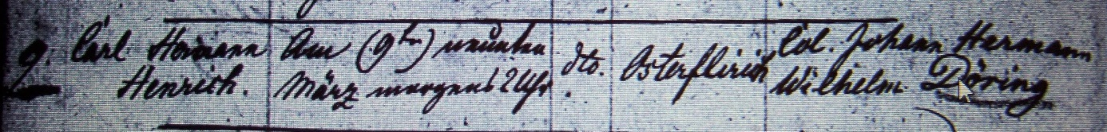

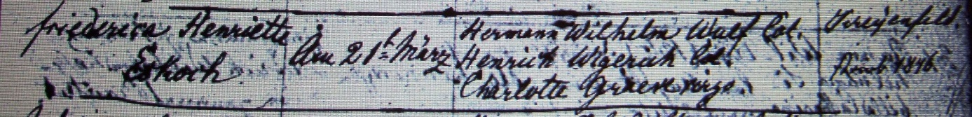

Kirchenbuch Flierich 1820; ARCHION-Bild 67 in „Taufen 1810 – 1855“
Abschrift:
„9.; Carl Hermann Henrich; Geburtsdatum: 9ten März morgens 2 Uhr; dto. (ehelich, KJK); Wohnort: Osterflierich; Vater: Col. Johann Hermann Wilhelm Döring; Mutter: Friederica Henriette Eskoch; Taufdatum: am 21ten März; Taufzeugen: Hermann Wilhelm Wulf Col., Henrich Wigerich Col, Charlotte Graeve virgo (Jungfrau, KJK); Name des Pfarrers: Kreyenfeld; starb 1846“.

